- 用户第一次debug/下载程序，会弹出如下界面，点击OK按钮。
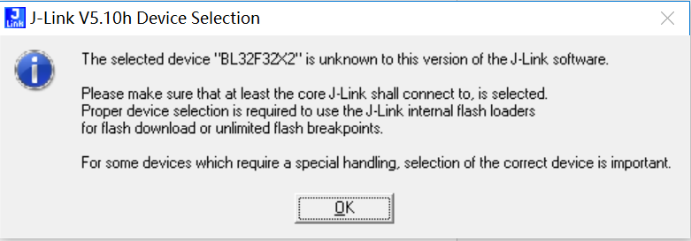

选择Cortex-M0
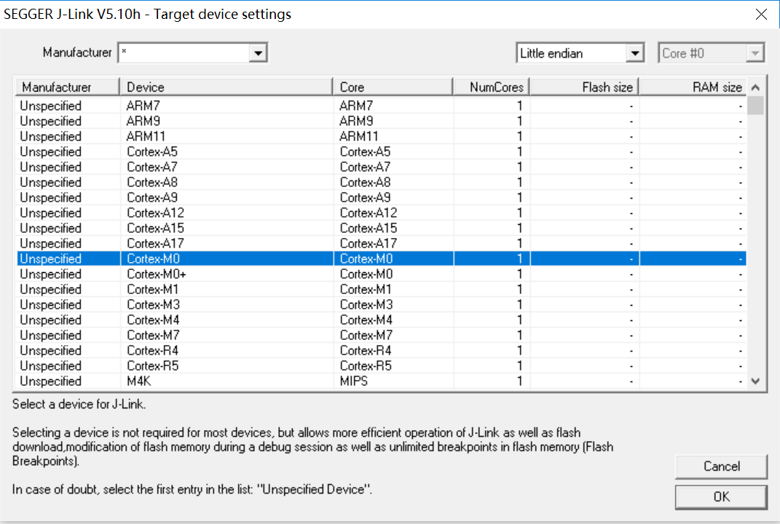

- 若用户不慎选择了其他内核型号，会导致该工程无法读取芯片ID。这时候，只要将工程目录下的《JLinkSettings.ini》删除，就会重新出现上图界面，重新选择Cortex-M0即可。
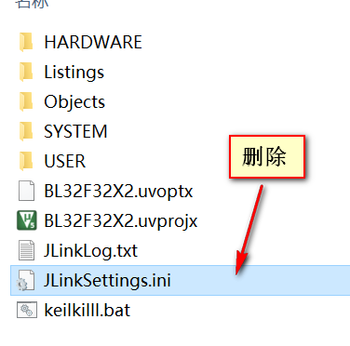

- 如果还是无法读取芯片ID，则有可能程序把SWD管脚禁用了，需要配合使用烧录器将程序擦掉。
连接烧录器的5根线，分别是VREF、GND、RX_DAT、TX_SCK、RESET都要一一连上。然后使用烧录器上位机擦除程序。

